Автоматизация звука С (карточки для индивидуальной работы и домашних заданий)
Абдусаламова Г.Г., учитель – логопед МБДОУ «Центр развития ребёнка – детский сад №103» г.Курска
Полноценное развитие ребёнка невозможно без воспитания у него правильной речи. Речь – одна из важнейших психических функций. Она имеет огромное влияние на формирование психических процессов и на общее развитие ребёнка. Развитие мышления в значительной степени зависит от развития речи. Речь лежит в основе овладения грамотой и всеми другими дисциплинами. Она является основным средством общения людей между собой. Речь играет большую роль в регуляции поведения и деятельности ребёнка на всех этапах его развития.
Чем богаче и правильнее речь ребёнка, тем легче ему высказывать свои мысли, тем шире его возможности, содержательнее и полноценнее отношения со сверстниками и со взрослыми, тем активнее осуществляется его психическое развитие.
Нормативным возрастом для формирования правильного звукопроизношения долгое время считался возраст от 4 до 5 лет. Но большой практический опыт работы логопедом ДОУ позволяет мне отметить, что у большого количества детей звукопроизношение не формируется полностью к 5 годам, а у некоторых детей и к 7 годам. Часто бывает так, что поставленный звук произносится ребёнком изолированно, а в потоке речи не используется. Так, например, бывает со свистящими звуками. Ребёнок научился произносить свистящий звук, а в речи пользуется заменителем. Предлагаемые карточки составлены для таких детей. По ним может заниматься, как логопед на индивидуальном занятии, так и родитель дома.
Заинтересованность ребёнка – важная составляющая успеха. Поэтому в карточках предложены различные речевые игры и игры с картинками. Ребёнку интереснее, когда на занятии предлагают какие-нибудь игры.
Советы логопеда родителям
- Перед выполнением заданий из карточки сделайте с ребёнком артикуляционную и пальчиковые гимнастики, тем самым подготавливая ребёнка к основному занятию.
- Старайтесь, чтобы занятия с ребёнком были регулярными, какими бы важными ни были ваши собственные дела.
- Будьте доброжелательны и терпеливы, если не всё будет получаться с первого раза (иногда это может вызвать отказ от продолжения занятия). Подбодрите ребёнка и вернитесь к уже отработанному материалу.
- Не ругайте ребёнка за неудачи, но обязательно хвалите даже за незначительные победы.
- Рекомендуемое время занятий 15 – 30 минут. Вы можете заниматься каждый день по 15 минут, или через день (можно 2 раза в неделю) по 30 минут.

КАРТОЧКА №1
1.Упражнение «Насос»:
В течение минуты произносить длинные и короткие звуки:
С – С – С –, С-С-С-С
2.Слоговая разминка
СА -, СО-, СУ-, СЭ-, СЫ-.
3.Произносить:
Сад, сам, сало, сажа, сани, сайка, сахар, сок, сом, сон, соня, сода, сокол, сотня, суд, сук, сухо, суп, судно, сумка, сын, сыпать.
4.Счёт от 1 до 5. Слова: сад, сумка.
Один сад, два сада, … и т.д.
5.Повторять предложения:
У Сони сайка и сок.
Саня ест суп.
Сын сам сыпет сахар.
На суку сидит сокол.
Савва катается на санках.
6.Учить:
Са – са – са – в саду оса.
Сы – сы – сы – у осы усы.

Работа с картинками:
- назвать картинки, уточнить понимание;
- взрослый закрывает картинки, предварительно направив внимание ребёнка на запоминание. Ребёнок вспоминает и называет картинки. Надо постараться запомнить не менее шести картинок.
Упражнение «Мой, моя, моё, мои». Ребёнок к каждой картинке подбирает нужное местоимение: мой сахар, моя сумка, моё сало, мои санки и т.д.

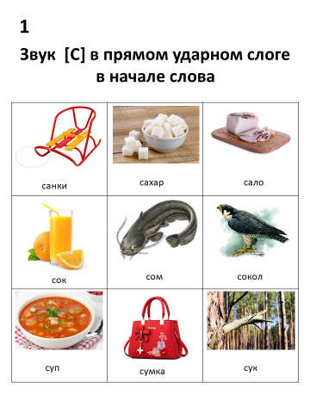

КАРТОЧКА №2
1.Упражнение «Насос»:
В течение минуты произносить длинные и короткие звуки:
С – С – С –, С-С-С-С
2.Слоговая разминка
СА -, СО-, СУ-, СЭ-, СЫ-.
3.Произносить:
Усы, оса, коса, лиса, роса, гусак, досада, посадка, колбаса, колесо, фасоль, плясун, посылка.
4.Спряжение глаголов в настоящем или будущем времени (ребёнку говорим, что надо изменять слова):
Кусать, бросать.
Я кусаю. Мы ….
Ты …. Вы ….
Он …. Они ….
5.Конструирование слов (взрослый произносит кусочек слова, ребёнок добавляет СОК и произносит всё получившееся слово).
КУ -, ЛЕ -, НО -, ПЕ -, ПОЯ -, КВА -.
6.Исправь предложения:
Косынка надела Соню. (Соня надела косынку.)
Колбаса любит Саню.
У усов есть папа.
В осе летает сад.
У косы длинная Соня.
В лисе лес.
7.Учить:
У Сони и Сани в сетях сом с усами.
Работа с картинками:
- назвать картинки, уточнить понимание;
- взрослый закрывает картинки, предварительно направив внимание ребёнка на запоминание. Ребёнок вспоминает и называет картинки. Надо постараться запомнить не менее шести картинок.
Отгадайте загадки: отгадки в картинках

Эту хитрую плутовку
Знают здешние леса.
Кто наводит страх на зайцев?
Это рыжая… (лиса).
Модница крылатая,
Платье полосатое.
Ростом хоть и кроха,
Укусит — будет плохо. (Оса)
За прилавком у витрины,
Прибор исконно магазинный,
Я вес узнать к нему несу
И вкусный торт, и колбасу! (Весы)
Он пролез в мои ботинки
И приклеился к носкам!
Что за мелкие соринки
После игр таятся там? (Песок)
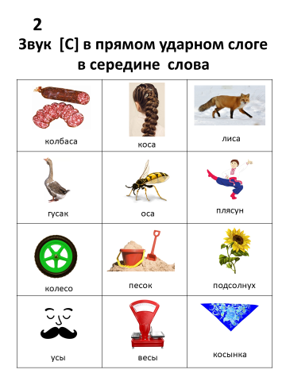

КАРТОЧКА №3
1.Упражнение «Насос»:
В течение минуты произносить длинные и короткие звуки:
С – С – С –, С-С-С-С
2.Слоговая разминка
СА -, СО-, СУ-, СЭ-, СЫ-.
3.Произносить:
Собака, салат, салют, сукно, сундук, судак, совок, сова, соловей, салфетка, самолёт, сандалии, самокат.
4.Игра «Один – много» (взрослый называет один предмет, ребёнок называет много предметов).
Сад – сады, сучок, суп, сова, сын, собака, сундук, самокат.
5.Произносить предложения:
В сундуке сукно и салфетки.
Савелий видел с лесу соловья и сову.
Соня катается на самокате.
Мама готовит салат с фасолью.
Сапоги, сандалии и сабо – это обувь.
6.Учить:
Самолёт не сам летает,
Самокат не сам катает.

Работа с картинками:
- назвать картинки, уточнить понимание;
- взрослый закрывает картинки, предварительно направив внимание ребёнка на запоминание. Ребёнок вспоминает и называет картинки. Надо постараться запомнить не менее шести картинок.

Закончи предложение нужной по смыслу картинкой:
Света надела новые … (сандалии).
В салатницу мама нарезала … (салат).
Мы отправились в отпуск на … (самолёте).
Красиво поёт весной … (соловей).
Вечером мы смотрели праздничный … (салют).
Соня смела мусор в … (совок).
Саня катался на … (самокате).
Во дворе залаяла … (собака).
Сокровища спрятали в … (сундук).
В дупле живёт … (сова).

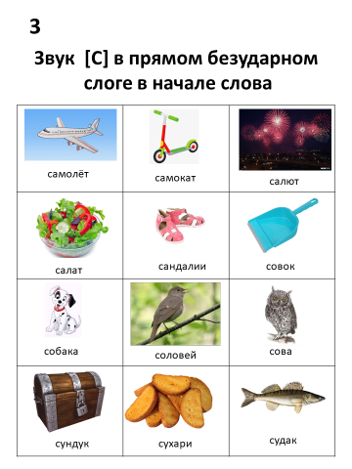

КАРТОЧКА №4
1.Упражнение «Насос»:
В течение минуты произносить длинные и короткие звуки:
С – С – С –, С-С-С-С
2.Слоговая разминка
СА -, СО-, СУ-, СЭ-, СЫ-.
3.Игра «Хлопушка» (взрослый произносит слова, ребёнок, услышав звук [С], хлопает в ладоши).
Сад, ванна, сом, тапки, суп, соль, валенки, сумка, туфли, сухари, собака, хлеб, сон, рот, санки, сахар, совет, торт, сын.
4.Произносить:
Касса, масса, колёса, бусы, гусаки, флоксы, мясо, мясорубка, волосы, осы
5. Спряжение глаголов в настоящем или будущем времени (ребёнку говорим, что надо изменять слова):
Выписывать, насыпать, посолить
Я выписываю. Мы ….
Ты …. Вы ….
Он …. Они ….
6. Произносить предложения:
Саня посолил мясо.
Высоко над лесом летит самолёт.
Соня носит бусы.
Над флоксами летают осы.
7.Учить скороговорку:
Оса на ноги боса и без пояса.
Работа с картинками:
- назвать картинки, уточнить понимание;
- взрослый закрывает картинки, предварительно направив внимание ребёнка на запоминание. Ребёнок вспоминает и называет картинки. Надо постараться запомнить не менее шести картинок.
Игра «Угадай». Я назову слово-действие, а ты подбери нему слово-предмет (картинку) и проговори два слова вместе.
Цветут … (флоксы).
Катятся … (колёса).
Гогочут … (гусаки).
Пожарилось … (мясо).
Перекручивает … (мясорубка).
Летают … (осы).
Высохли … (волосы).
Надевают … (бусы).
Пробивает … (касса).
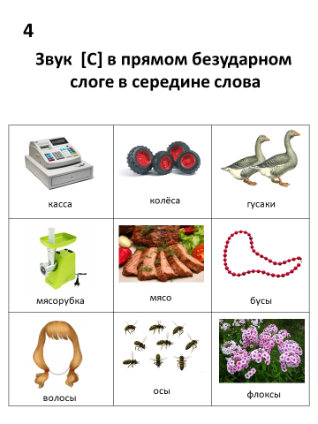

КАРТОЧКА №5
1.Упражнение «Насос»:
В течение минуты произносить длинные и короткие звуки:
С – С – С –, С-С-С-С
2.Слоговая разминка
СКА -, СКО-, СКУ-, СКЭ-, СКЫ-.
СТА -, СТО-, СТУ-, СТЭ-, СТЫ-.
3.Игра «Хлопушка» (взрослый произносит слова, ребёнок, услышав звук [С], хлопает в ладоши).
Усы, оса, песок, диван, коса, колесо, лиса, кровать, гусак, колбаса, шуба, весы.
4.Произносить:
Поставить, спутать, спать, скала, скакалка, стакан, ступенька, достать, скакать, стул, стол, скамейка, стая, стадо, случай

5. Игра «Один – много» (взрослый называет один предмет, ребёнок называет много предметов).
Скала – скалы, скакалка, скамейка, слово, слон, случай, спутник, стая, стадо, стакан, стол, стул, ступенька.

6.Пересказать:
Соня идёт в сад. В саду стоит скамейка. На скамейке сидит Савва. Под скамейкой лежит собака. Соня даёт собаке мясо. Собака ест мясо.

7.Учить:
Чем отличается стадо от стаи?
Стадо пасётся, а стая летает.
Работа с картинками:
- назвать картинки, уточнить понимание;
- взрослый закрывает картинки, предварительно направив внимание ребёнка на запоминание. Ребёнок вспоминает и называет картинки. Надо постараться запомнить не менее шести картинок.

Предложите ребёнку составить предложения с картинками. Например,
Слон выступал в цирке.
Пастух пас стадо коров.
Денис и Соня сидели на скамейке.
Предложения могут быть другими. Обязательно должны быть использованы слова – картинки.

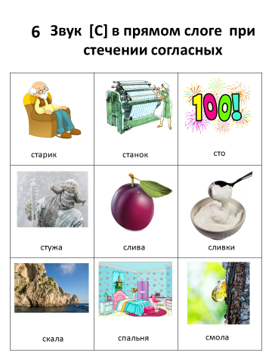

КАРТОЧКА №6
1.Упражнение «Насос»:
В течение минуты произносить длинные и короткие звуки:
С – С – С –, С-С-С-С
2.Слоговая разминка
СКА -, СКО-, СКУ-, СКЭ-, СКЫ-.
СТА -, СТО-, СТУ-, СТЭ-, СТЫ-.
3.Игра «Светофор» (взрослый произносит слова, ребёнок, услышав звук [С], поднимает флажок).
Смола, лава, покос, занос, забава, стол, скатерть, паутина, тайна, трос, добавка, посадка, досада.
4.Произносить:
Сколько, слава, слух, снова, сны, сталь, сто, столько, стойка, настойка, стук, стужа, стыдно, смола, спальня, станок, слива, сливки, старик.
5.Спряжение глаголов в настоящем времени (ребёнку говорим, что надо изменять слова):
Спать, стоять
Я сплю. Мы … .
Ты … . Вы … .
Он … . Они … .
6.Исправь предложения:
Самокат едет на Стасе. (Стас едет на самокате.)
У капусты в сумке Саня.
Стол сел за Анфису.
Салат ест капустную Соню.
По автобусу едет навесной мост.
7.Учить:
Я несу суп-суп!
А кому?
Псу-псу!
(А.Шибаев)
Работа с картинками:
- назвать картинки, уточнить понимание;
- взрослый закрывает картинки, предварительно направив внимание ребёнка на запоминание. Ребёнок вспоминает и называет картинки. Надо постараться запомнить не менее шести картинок.
Закройте (квадратиком бумаги, фишкой и т.д.) одну картинку. Пусть ребёнок вспомнит, что на ней было нарисовано, какое было слово.

КАРТОЧКА №7
1.Упражнение «Насос»:
В течение минуты произносить длинные и короткие звуки:
С – С – С –, С-С-С-С
2.Слоговая разминка
АС -, ОС-, УС-, ЭС-, ЫС-,
ЯС- , ЁС-, ЮС- , ЕС- , ИС-.
3.Игра «Хлопушка» (взрослый произносит слова, ребёнок, услышав звук [С], хлопает в ладоши).
Масса, дорога, колёса, дом, бусы, балкон, мясо, носочки, мусор, лопата, вкусы, окно, вопросы, туча, лисы.
4.Произносить слова:
Каска, маска, масло, паста, гласный, ласточка, мост, хвост, киоск, полоска, куст, капуста, выступ, выставка, астра, артист, искра.
5. Конструирование слов (взрослый произносит кусочек слова, ребёнок добавляет С и произносит всё получившееся слово).
Ба- , ква- , но- , анана- , автобу- , ли- , у- , вку- , пё- , фоку- , ле- , бону- .
6.Пересказывать:
Это пёс. Это у него нос. Это у него хвост. Это у него усы. Пёс лёг под куст. 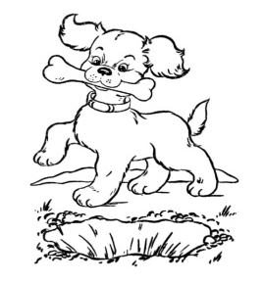
Работа с картинками:
- назвать картинки, уточнить понимание;
- взрослый закрывает картинки, предварительно направив внимание ребёнка на запоминание. Ребёнок вспоминает и называет картинки. Надо постараться запомнить не менее шести картинок.
Отгадайте загадки: отгадки в картинках

Круглая, большая, с грядки,
Белая, со вкусом сладким,
Щей наваристых душа
И в салате хороша!…(Капуста)
Прилетает к нам с теплом,
Путь проделав длинный,
Лепит домик под окном
Из травы и глины. (Ласточка)

Через речку во всю ширь
Лёг могучий богатырь.
Он лежит- не дрожит,
Транспорт по нему бежит…(Мост)

Сей продукт даёт корова,
Он на солнышке блестит.
Он хорош к блинам и к каше,
В холодильнике лежит. (Масло)

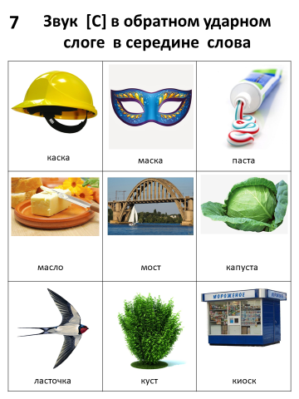

КАРТОЧКА №8
1.Упражнение «Насос»:
В течение минуты произносить длинные и короткие звуки:
С – С – С –, С-С-С-С
2.Слоговая разминка
АС -, ОС-, УС-, ЭС-, ЫС-,
ЯС-, ЁС-, ЮС-, ЕС-, ИС-.
3.Игра «Светофор» (взрослый произносит слова, ребёнок, услышав звук [С], поднимает флажок).
Астра, автомобиль, паста, остров, арка, порт, пост, стоп, вёсла, вёдра, выступ, выдра, выставка, артист.
4.Произносить слова:
Пляска, коляска, вёсла, леска, место, тесто, лист, писк, миска, танкист, красный, рост, кресло, остров.
5.Изменить прилагательные (ребёнку говорим, что надо соединять слово с другими словами и изменять его).
Тенистый – парк, аллея, место, сады;
Опасный – зверь, работа, дело, дороги;
Ясный – ум, погода, утро, глаза.
6.Повторять предложения.
Соню везут в коляске.
В миске салат из капусты.
У вас вкусный квас.
Денис нёс вёсла.
За стеной слышен писк.
7.Учить чистоговорку:
Ас – ас – ас – у нас дома ананас,
Ос – ос – ос – у Сани в сумке кокос,
Ус – ус – ус – на окне у Сони фикус,
Ыс – ыс – ыс – Денис, пей кумыс.
Работа с картинками:
- назвать картинки, уточнить понимание;
- взрослый закрывает картинки, предварительно направив внимание ребёнка на запоминание. Ребёнок вспоминает и называет картинки. Надо постараться запомнить не менее шести картинок.
Упражнение «Мой, моя, моё, мои». Ребёнок к каждой картинке подбирает нужное местоимение: мой лист, моя миска, моё тесто и т.д.

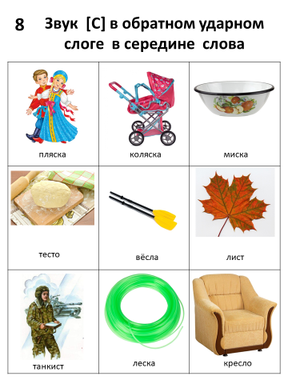

КАРТОЧКА №9
1.Упражнение «Насос»:
В течение минуты произносить длинные и короткие звуки:
С – С – С – , С-С-С-С
2.Слоговая разминка
АС -, ОС-, УС-, ЭС-, ЫС-,
ЯС- , ЁС-, ЮС- , ЕС- , ИС-.
3.Повторить слова:
Кусты, мосты, тиски, Испания, пистолет, носки, космонавт, компас, глобус, кактус, костяника.
4. Спряжение глаголов (ребёнку говорим, что надо изменять слова):
Уснуть, успеть, пускать.
Я успею. Мы … .
Ты … . Вы … .
Он … . Они … .
5.Пересказывать текст:
Пастух пас стадо. Пёс Дэнс помогал ему. У пастбища густой лес. Из лесной чащи может выскочить волк. Пастух устал и уснул под густыми кустами. В это время выскочил волк и схватил козу. Но Дэнс не испугался и спас козу.
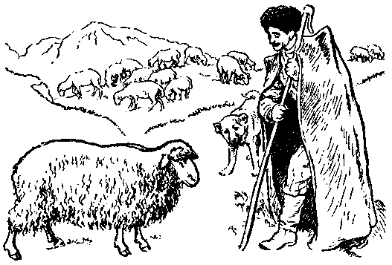
Работа с картинками:
- назвать картинки, уточнить понимание;
- взрослый закрывает картинки, предварительно направив внимание ребёнка на запоминание. Ребёнок вспоминает и называет картинки. Надо постараться запомнить не менее шести картинок.
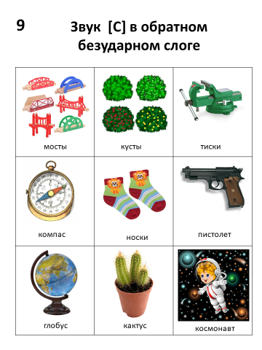

КАРТОЧКА №10
1.Упражнение «Насос»:
В течение минуты произносить длинные и короткие звуки:
С – С – С –, С-С-С-С
2.Слоговая разминка
АС -, ОС-, УС-, ЭС-, ЫС-,
ЯС -, ЁС -, ЮС -, ЕС -, ИС-.
3.Повторить слова:
Аист, пастух, Москва, колос, фокус, листок, доска, автобус, остановка, листва, брусника.
4.Изменить прилагательные (ребёнку говорим, что надо соединять слово с другими словами и изменять его).
лесной – зверь, земляника, дерево, цветы;
мясной – фарш, котлета, суфле, пирожки;
капустный – пирог, грядка, блюдо, листы.
5.Игра «Много – один», взрослый называет много предметов, а ребёнок один предмет.
Пояса – пояс, глобусы, фокусы, колосья, автобусы, кактусы, носы, аисты.
6.Повторить предложения:
Космонавт готов к полёту в космос.
Фокусник освоил новый фокус.
Савелий пишет на доске.
Соня идёт к автобусной остановке.
7.Учить:
Киска, киска,
Где твоя миска?
Ест киска суп из миски.
Сыта киска – пуста миска.
Работа с картинками:
- назвать картинки, уточнить понимание;
- взрослый закрывает картинки, предварительно направив внимание ребёнка на запоминание. Ребёнок вспоминает и называет картинки. Надо постараться запомнить не менее шести картинок.
Закончи предложение нужной по смыслу картинкой:
Мы собирали в корзинку … бруснику.
Слава ехал в школу на … автобусе.
Столица нашей Родины – … Москва.
Анфиса писала мелом на … доске.
Троллейбус остановился на … остановке.
На крыше дома свили гнездо … аисты.
Деревья покрылись молодой … листвой.
Денис взял чистый … листок.
Из зёрнышка пшеницы вырос … колос.
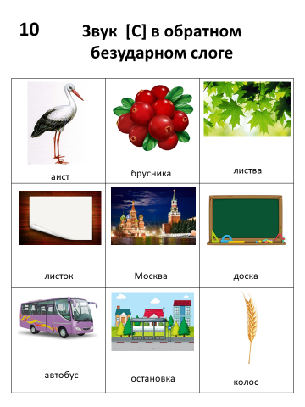

КАРТОЧКА №11
1.Упражнение «Насос»:
В течение минуты произносить длинные и короткие звуки:
С – С – С –, С-С-С-С
2.Слоговая разминка
АС -, ОС-, УС-, ЭС-, ЫС-,
ЯС -, ЁС -, ЮС -, ЕС -, ИС -.
3.Повторить слова 2-3 раза:
соус, сосна, соска, самосвал, соусник, состав, сосулька, пылесос, состояние, суставы, насос, суслик, уксус.
4.Повторить словосочетания:
Свежее масло, солёная капуста, сладкий арбуз, кисло-сладкий квас, спелый абрикос, салат из редиски, колбаса с чесноком, миска с супом.
5. Спряжение глаголов (ребёнку говорим, что надо изменять слова):
свисать, составлять.
Я свисаю. Мы … .
Ты … . Вы … .
Он … . Они … .
6.Произносить предложения:
С сосны слетела сойка.
Самосвал высыпал песок.
Пастух пас стадо.
Соня пылесосом чистила ковёр.
В саду стоит скамейка.
Работа с картинками:
- назвать картинки, уточнить понимание;
- взрослый закрывает картинки, предварительно направив внимание ребёнка на запоминание. Ребёнок вспоминает и называет картинки. Надо постараться запомнить не менее шести картинок.
Отгадайте загадки: отгадки в картинках

Может зверь, а может робот.
Хвост имеет он и хобот.
Он визжит-жужжит мотором,
А питается он сором. (Пылесос)
Что загрузите в меня,
Высыплю я без труда.
Только кузов я поднял,
Сразу груз с него упал.(Самосвал)
Быстро накачает мяч,
Чтобы тот пустился вскачь,
Накачает шины
У любой машины. (Насос)
Растёт она вниз головою,
Не летом растёт, а зимою.
Но солнце её припечёт —
Заплачет она и умрёт. (Сосулька)

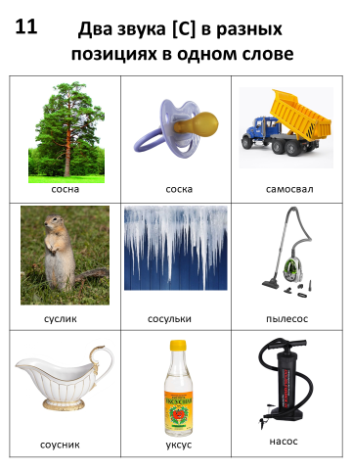

КАРТОЧКА №12
1.Упражнение «Насос»:
В течение минуты произносить длинные и короткие звуки:
С – С – С –, С-С-С-С
2.Слоговая разминка
АС -, ОС-, УС-, ЭС-, ЫС-,
ЯС -, ЁС -, ЮС -, ЕС -, ИС -.
3.Повторить словосочетания:
Высокая сосна, узкие сапоги, чистая посуда, густые леса, пустой стакан, ласковая собака, старый костюм, вкусный соус, усталая Соня, сонный Саня, высокая коляска.
4. Изменить прилагательные (ребёнку говорим, что надо соединять слово с другими словами и изменять его).
Сосновый – лес, доска весло, ступеньки.
Сладкий – сырок, соломка, суфле, конфеты.
Стеклянный – стакан, сахарница, окно, тарелки.
5.Повторить предложения:
В лесу стоит высокая сосна.
Света поставила пустой стакан на стол.
Тётя Соня живёт в селе.
Усталая Соня села на стул.
6.Учить:
В саду темно.
Все спят давно.
Одна сова не спит,
На суку сидит.
Работа с картинками:
- назвать картинки, уточнить понимание;
- взрослый закрывает картинки, предварительно направив внимание ребёнка на запоминание. Ребёнок вспоминает и называет картинки. Надо постараться запомнить не менее шести картинок.
Предложите ребёнку составить предложения с картинками. Например,
Мама постирала старый костюм.
На столе стояла чистая посуда.
На опушке леса росла высокая сосна.
Предложения могут быть другими. Обязательно должны быть использованы слова – картинки.

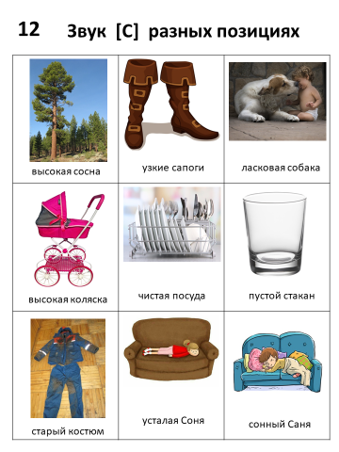

Список используемой литературы:
Анищенкова Е.С. «Практическое пособие по исправлению звукопроизношения у детей» Москва Издательство АСТ - Астрель, 2007
Богомолова А.И. «Нарушение произношения у детей» Москва Издательство Просвещение, 1979
Руденко В.И. «Домашний логопед» Ростов-на-Дону Феникс, 2000
Седых Н.А. «Воспитание правильной речи у детей» Москва Издательство АСТ, 2005
Спивак Е.Н. «Звуки С, СЬ, З, ЗЬ» Москва Издательство Гном, 2012
Картинки взяты с различных сайтов Интернета.

